|  |  |  |
| --- | --- | --- |
|  | **Carátula para entrega de prácticas** | |
| Facultad de Ingeniería | | Laboratorio de docencia |

Laboratorios de computación

salas A y B

|  |  |
| --- | --- |
| *Profesor:* | Ing Claudia Rodriguez Espino |
| *Asignatura:* | Fundamentos de Pregramacion |
| *Grupo:* | 1102 |
| *No de Práctica(s):* | Practica 6 |
| *Integrante(s):* | Cedano Mora Cristian |
|  |  |
| *Semestre:* | Primer semester |
| *Fecha de entrega:* | 24-09-2017 |
| *Observaciones:* |  |
|  |  |

CALIFICACIÓN: __________

Objetivo:

Aprender a programar el linux, desde la creacion del archivo contenedor hasta el desarrollo del programa

* Procedimiento:

1.-Primero se creo el archivo mediante el comando touch y despues el nombre que desearamos ponerle por ejemplo: touch resta.c

2.-Despues se abre el archivo para poder guarda, escribir o programar en el mediante el comando VI y en seguida el nombre del archive por ejemplo: vi resta.c

3.-Una vez estando a dentro pulsamos la Tecla I para poder inserter caracteres ya sean numeros o letras, ya que este sera el contenido de nuestra carpeta:

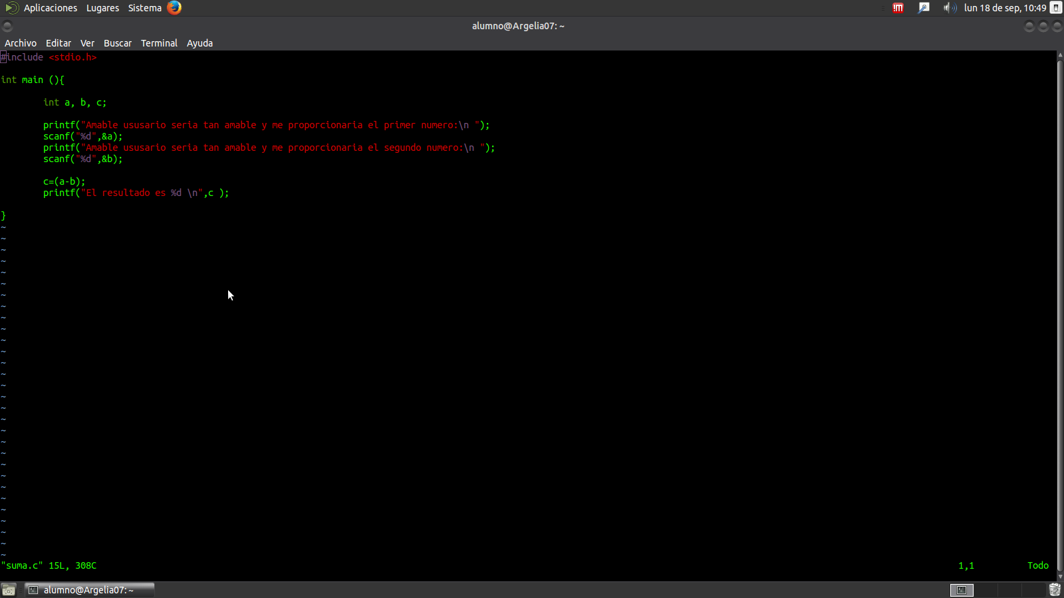

4.- Una vez hayamos acabado la parte de programacion se pulsa la Tecla Esc para poder salir del modo de edicion y despues pulsamo el siguiente comando \:wq\ El cual guardara los datos y saldra de la carpeta

5.-Compilamos con el comando gcc y en seguida el nombre del archivo por ejemplo: gcc resta.c

6.-Despues con el comando: . ∕out se ejecuta el programa dando a conocer o ver para que fue hecho:

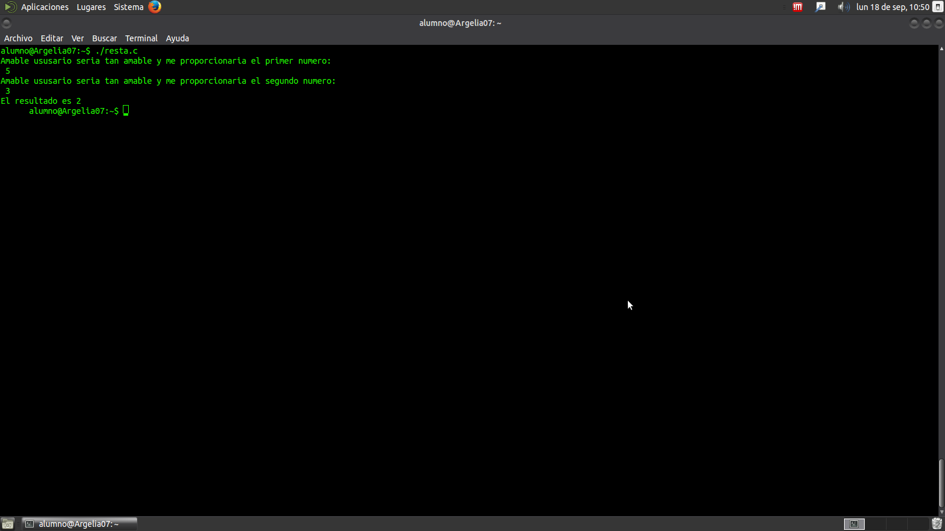

Conclusion:

En conclusion puedo decir que el programar en c es sumamente sencillo ya que es muy completo, facil de entender y es una manera que esta a la mano de cualquiera que desee programar, ya que puedes separar todo por carpetas y su lenguaje no es nada complicado ya que tiene que ver la mayoria con acciones pero en idima ingles.